Volume 01. AMR Foundations and System Architecture

02. AMR vs AGV vs Autonomous Robot

02.01 AGV Fundamentals · AGV 기초
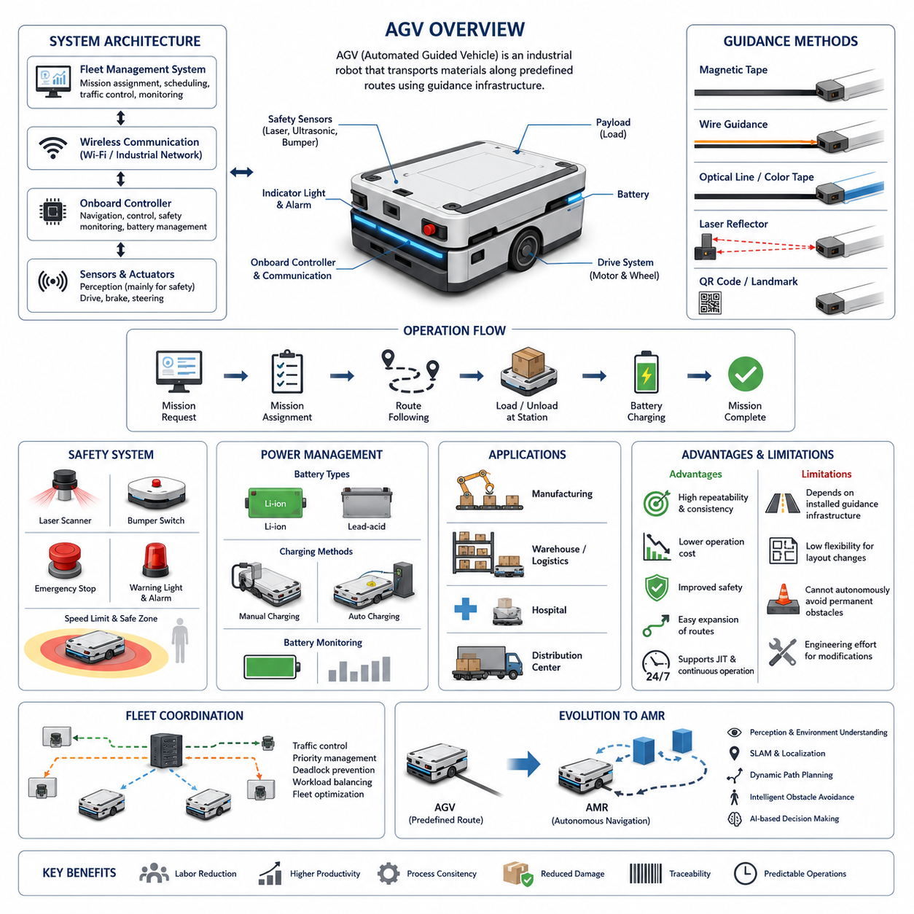
자동유도운반차(Automated Guided Vehicle, AGV)는 산업 환경 내부에서 자재, 제품 또는 장비를 사전에 정의된 경로를 따라 운반하도록 설계된 이동형 로봇 시스템이다. 사람이 직접 운전하는 차량과 달리 AGV는 자기 테이프(Magnetic Tape), 매설 유도선(Embedded Wire), 반사판(Reflector), QR 코드(QR Code) 등 시설 내에 설치된 유도 장치를 따라 이동한다. AGV의 주요 목적은 반복적인 물류 운반 작업을 자동화하여 생산성, 작업 일관성, 작업장 안전성을 향상시키는 것이다. AGV는 수작업을 줄이고 운반 오류를 최소화하며 제조 공장, 창고, 물류센터에서 연속적인 운용을 가능하게 함으로써 산업 자동화의 핵심 요소로 자리 잡았다.
AGV의 개념은 고정형 컨베이어 시스템을 보다 유연한 운반 방식으로 대체하기 위한 요구에서 시작되었다. 기존 컨베이어 시스템은 생산 라인이 변경될 때마다 대규모 설비 변경이 필요했지만, AGV는 생산 설비를 영구적으로 연결하지 않고도 자재를 이동시킬 수 있었다. 초기 AGV는 물리적으로 설치된 유도 경로를 따라 이동하며 이동, 정지, 적재, 하역과 같은 기본 기능만 수행하는 비교적 단순한 차량이었다. 이러한 시스템은 주변 환경을 인식하는 능력은 없었지만 반복적인 물류 작업을 자동화하여 제조 효율을 크게 향상시켰다.
일반적인 AGV는 여러 하위 시스템(Sub System)으로 구성되며, 이들이 서로 연동되어 안정적인 물류 운송을 수행한다. 기계 플랫폼(Mechanical Platform)은 적재물을 지지하는 구조를 제공하며 바퀴, 서스펜션(Suspension), 구동 메커니즘(Drive Mechanism)을 포함한다. 전기 모터(Electric Motor)는 추진력을 발생시키고, 모터 컨트롤러(Motor Controller)는 속도, 가속, 제동을 제어한다. 배터리(Battery)는 차량에 전력을 공급하며, 차량 제어기(Onboard Controller)는 주행 제어와 상위 시스템과의 통신을 담당한다. 또한 안전 장치는 주변 환경을 지속적으로 감시하여 사람이나 설비와의 충돌을 방지한다.
기존 AGV의 내비게이션(Navigation)은 주변 환경을 스스로 이해하는 방식이 아니라, 사전에 구축된 유도 인프라(Guidance Infrastructure)에 의존한다. 유도 방식은 적용 환경, 설치 비용, 위치 정확도 요구사항에 따라 다양하게 선택된다. 자기 테이프 유도(Magnetic Tape Guidance)는 바닥에 부착된 자기 테이프를 자기 센서(Magnetic Sensor)가 감지하는 방식이며, 유도선 방식(Wire Guidance)은 바닥에 매설된 전선을 통해 형성되는 전자기장을 따라 이동한다. 광학 유도(Optical Guidance)는 바닥의 선(Line)이나 컬러 테이프(Color Tape)를 인식하며, 레이저 유도(Laser Guidance)는 시설에 설치된 반사판의 위치를 측정하여 차량의 위치를 계산한다.
AGV는 미리 정의된 경로를 따라 이동하기 때문에 경로 계획(Path Planning)은 운행 중에 실시간으로 수행되는 것이 아니라 시스템 구축 단계에서 미리 설계된다. 엔지니어는 생산 공정에 맞추어 작업장, 창고, 적재 위치, 충전 스테이션(Charging Station)을 연결하는 운송 경로를 정의한다. 차량 제어기는 이러한 경로를 따라 이동하면서 상위 관리 시스템으로부터 전달받은 작업 명령을 수행한다. 생산 라인이 변경되면 시설 지도(Map)를 수정하거나 유도 장치를 재배치해야 하므로 상당한 엔지니어링 작업과 생산 중단이 발생할 수 있다.
AGV의 제어 구조(Control Hierarchy)는 일반적으로 차량 내부 제어기와 중앙 플릿 관리 시스템(Fleet Management System)으로 구성된다. 차량 내부 제어기는 모터 제어, 센서 모니터링, 배터리 관리, 비상 정지(Emergency Stop), 경로 추종(Path Following)과 같은 저수준 기능을 담당한다. 중앙 플릿 관리 시스템은 운송 작업을 할당하고 차량 스케줄을 관리하며, 교통 우선순위를 조정하고 여러 대의 AGV를 동시에 제어한다. 차량과 중앙 시스템은 산업용 무선 네트워크(Industrial Wireless Network)를 통해 통신하며 운영자는 전체 시스템 상태를 실시간으로 모니터링할 수 있다.
안전(Safety)은 AGV 운영에서 가장 중요한 요소 중 하나이다. AGV는 사람과 산업 설비가 함께 존재하는 공간에서 운행되기 때문이다. 현대의 AGV는 비상 정지 버튼(Emergency Stop Button), 범퍼 스위치(Bumper Switch), 레이저 안전 스캐너(Laser Safety Scanner), 초음파 센서(Ultrasonic Sensor), 경고등(Warning Light), 경고음(Audible Alarm), 속도 제한 기능 등을 갖추고 있다. 장애물이 안전 구역(Safety Zone)에 진입하면 차량은 설정된 안전 규칙에 따라 감속하거나 정지한다. 기존 AGV는 지능적으로 장애물을 우회하지는 못하지만, 예상하지 못한 장애물이 경로를 막으면 즉시 정지함으로써 안전을 확보한다.
전원 관리(Power Management)는 AGV의 지속적인 운영을 유지하기 위한 핵심 요소이다. 대부분의 산업용 AGV는 적재 중량, 운행 시간, 충전 방식, 유지보수 요구사항에 맞추어 리튬이온 배터리(Lithium-ion Battery) 또는 납축전지(Lead-acid Battery)를 사용한다. 충전은 정기적인 유지보수 시간에 수동으로 수행하거나, 운행 경로에 설치된 자동 충전 스테이션(Auto Charging Station)을 통해 자동으로 수행될 수 있다. 플릿 관리 시스템은 배터리 방전을 방지하면서 차량 가동률을 최대화하기 위해 충전 일정을 최적화한다. 효과적인 배터리 모니터링은 시스템의 신뢰성과 운영 효율 향상에 크게 기여한다.
AGV는 반복적인 물류 운반이 중요한 다양한 산업 분야에서 활용된다. 제조 공장에서는 원자재, 공정 중인 제품, 완제품, 공구 등을 생산 공정 사이에서 운반하는 데 사용된다. 창고에서는 팔레트(Pallet) 이동, 재고 보충, 주문 처리, 출하 준비 작업을 수행한다. 병원에서는 의료 물품, 의약품, 검사 샘플, 식사, 세탁물 등을 운반하는 데 활용된다. 물류센터에서는 자동화된 물류 프로세스와 연계되어 인건비를 절감하고 운송 오류를 최소화하며 재고 이동 효율을 향상시킨다.
AGV의 가장 큰 장점은 안정적인 환경에서 매우 높은 반복성과 일관성을 제공한다는 점이다. 차량은 항상 동일한 경로를 따라 이동하므로 장기간 운용에서도 일정한 성능을 유지할 수 있다. 또한 복잡한 컨베이어 시스템을 구축하는 것보다 설치 비용이 낮고, 운송 경로를 비교적 쉽게 확장할 수 있다. AGV는 사람에 의한 지게차(Forklift) 운행을 줄여 작업자의 피로를 감소시키고 사고 위험을 줄이며 예측 가능한 차량 이동 패턴을 제공함으로써 작업장 안전성도 향상시킨다.
반면 기존 AGV는 사전에 설치된 유도 인프라에 크게 의존하기 때문에 구조적인 한계를 가진다. 장애물이 장시간 경로를 막고 있을 경우 스스로 우회 경로를 생성하지 못하며, 예기치 않은 환경 변화에도 유연하게 대응하기 어렵다. 생산 설비의 배치가 변경되면 유도 장치를 다시 설치하거나 시스템을 재구성해야 하는 경우가 많다. 제조 환경이 점점 더 유동적으로 변화함에 따라 이러한 한계는 기존 AGV 시스템의 유연성을 제한하고 장기적인 유지보수 비용을 증가시키는 요인이 된다.
AGV와 최신 이동형 로봇(Mobile Robot)의 가장 큰 차이는 환경 인식과 의사결정 능력에 있다. 기존 AGV는 미리 정의된 명령과 경로를 충실히 수행하는 결정론적(Deterministic) 시스템이며, 주변 환경을 이해하는 능력은 매우 제한적이다. 장착된 센서는 주로 안전 확보를 위한 용도로 사용되며 자율 주행이나 환경 인식에는 거의 활용되지 않는다. 따라서 AGV는 구조화되고 예측 가능한 환경에서는 매우 높은 성능을 발휘하지만, 장애물이 자주 발생하거나 작업 환경이 지속적으로 변화하는 공간에서는 성능이 제한된다.
운영되는 AGV의 수가 증가할수록 플릿 관리(Fleet Management)의 중요성은 더욱 커진다. 중앙 교통 관리 시스템은 작업을 적절한 차량에 할당하고, 운송 우선순위를 조정하며, 교차로 통행을 관리하고, 여러 차량 간의 교착 상태(Deadlock)를 방지한다. 고급 스케줄링 알고리즘(Scheduling Algorithm)은 차량 간 작업을 균등하게 분배하고 불필요한 이동을 줄여 전체 시스템 효율을 향상시킨다. 특히 수백 건의 운송 요청이 동시에 발생하는 대규모 생산 공장에서는 이러한 플릿 관리 기능이 전체 물류 처리량을 결정하는 핵심 요소가 된다.
AGV 도입의 경제적 가치는 단순한 인건비 절감에만 국한되지 않는다. 자동화된 물류 운송은 공정의 일관성을 향상시키고, 사람에 의한 제품 손상을 줄이며, 생산 이력 추적성을 높이고, 적시 생산(Just-in-Time Manufacturing)을 지원하며, 다교대 연속 생산을 가능하게 한다. 이러한 효과는 제조 효율 향상, 제품 품질 개선, 그리고 보다 예측 가능한 물류 운영으로 이어진다. 많은 기업들은 AGV를 제조 실행 시스템(Manufacturing Execution System, MES), 창고 관리 시스템(Warehouse Management System, WMS), 전사적 자원 관리(Enterprise Resource Planning, ERP)와 연계된 스마트 제조 전략의 핵심 요소로 활용하고 있다.
오늘날에도 AGV는 다양한 산업 현장에서 널리 사용되고 있지만, 동시에 현대 자율이동로봇(Autonomous Mobile Robot, AMR)으로 발전하는 과정에서 중요한 기술적 기반을 제공한 시스템이기도 하다. 플릿 관리(Fleet Management), 작업 스케줄링(Mission Scheduling), 산업 안전 시스템(Industrial Safety Integration), 배터리 관리(Battery Management), 자동 물류 처리(Automated Material Handling)와 같은 핵심 기술은 현대 AMR에서도 그대로 계승되고 있다. 따라서 AGV의 기본 원리를 이해하는 것은 인지 기반 내비게이션(Perception-driven Navigation), 동시적 위치추정 및 지도작성(Simultaneous Localization and Mapping, SLAM), 동적 경로 계획(Dynamic Path Planning), 지능형 장애물 회피(Intelligent Obstacle Avoidance), 인공지능(AI) 기반 의사결정과 같은 현대 AMR의 핵심 기술을 이해하기 위한 필수적인 출발점이라고 할 수 있다.

02.02 AMR Characteristics · AMR의 특성
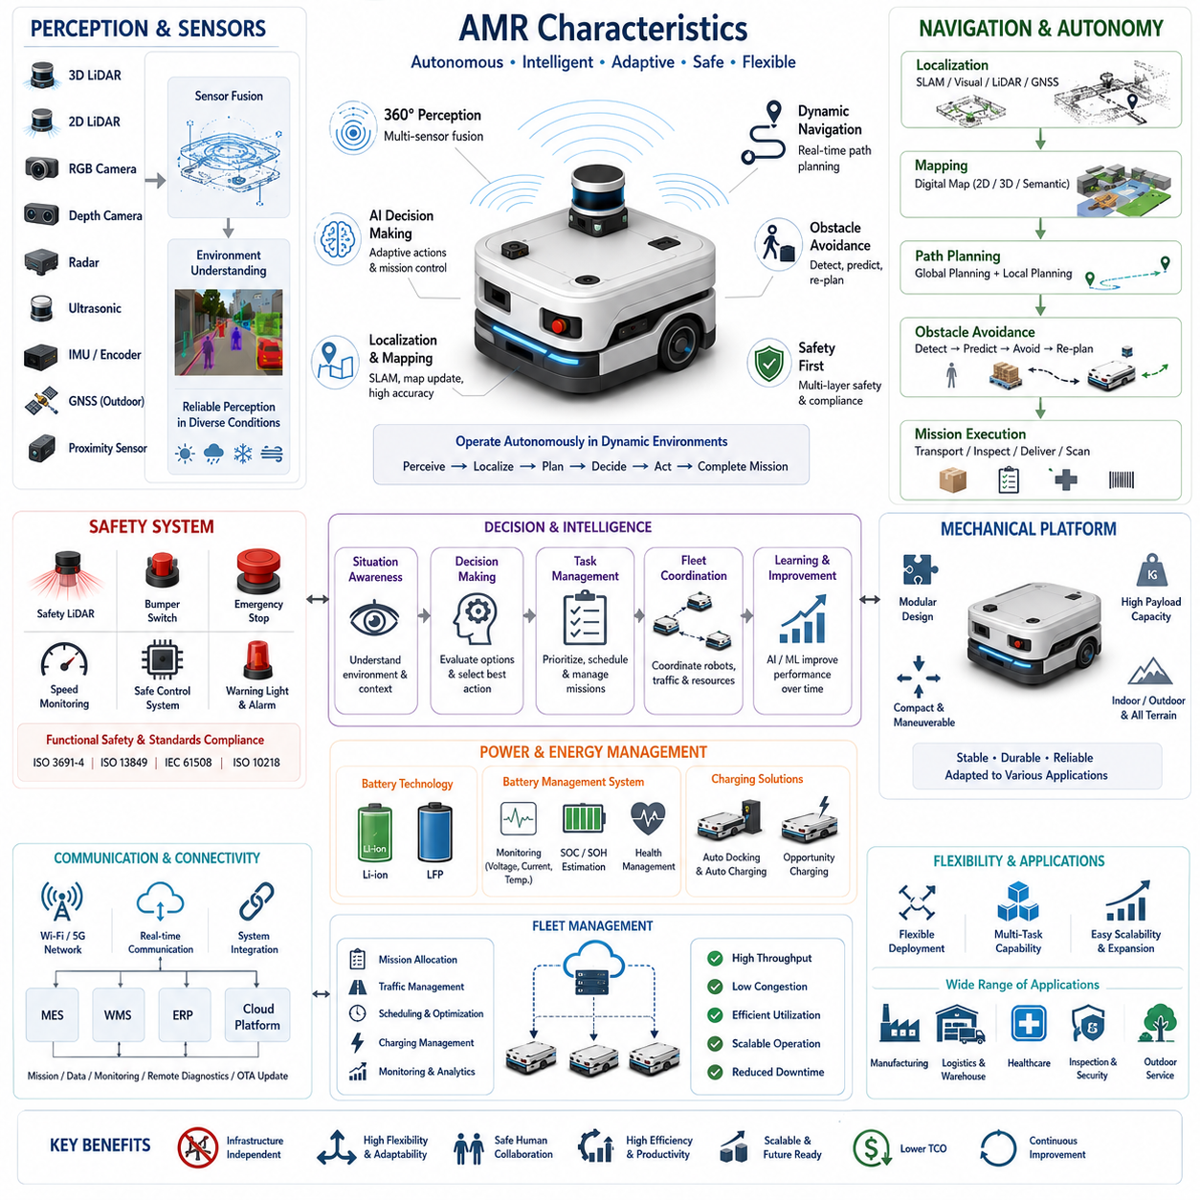
자율이동로봇(Autonomous Mobile Robot, AMR)은 지능형 인지(Intelligent Perception), 자율 의사결정(Autonomous Decision-making), 동적 내비게이션(Dynamic Navigation), 지속적인 환경 이해(Environmental Understanding)를 하나의 로봇 플랫폼에 통합한 차세대 이동형 로봇이다. 기존의 자동유도운반차(Automated Guided Vehicle, AGV)가 사전에 정의된 유도 경로를 따라 이동하는 것과 달리, AMR은 주변 환경을 지속적으로 인식하고 자신의 위치를 추정하며 안전한 이동 경로를 생성하고 장애물을 회피하면서 사람의 개입 없이 임무를 수행할 수 있다. AMR의 핵심 특징은 단순히 스스로 이동하는 것이 아니라 변화하는 환경에 적응하면서도 안전성과 작업 효율을 동시에 유지하는 데 있다. 제조업, 물류, 병원, 건설, 농업, 스마트시티와 같은 산업 환경이 점점 더 복잡하고 유동적으로 변화함에 따라 AMR은 차세대 산업 자동화를 구현하는 핵심 기술로 자리 잡고 있다.
AMR의 가장 중요한 특징은 고정된 유도 인프라가 아닌 환경 인지(Environmental Perception)를 기반으로 자율 주행을 수행한다는 점이다. 자기 테이프(Magnetic Tape), 매설 유도선(Embedded Wire), 도색된 라인(Painted Line) 등을 따라 이동하는 대신, 다양한 센서를 이용하여 주변 환경을 지속적으로 관측하고 디지털 지도(Digital Map)에서 자신의 위치를 계산한다. 또한 현재의 환경 정보를 바탕으로 실시간으로 주행 경로를 생성하며, 미리 지정된 경로에만 의존하지 않는다. 이러한 인프라 독립형(Infrastructure-independent) 내비게이션은 생산 설비나 창고의 배치가 변경되더라도 별도의 물리적 유도 시설을 재설치할 필요가 없으므로 매우 높은 운영 유연성을 제공한다. 따라서 생산 라인과 작업 환경이 자주 변경되는 산업 현장에 특히 적합하다.
환경 인지(Environmental Perception)는 모든 AMR의 핵심 기반 기술이다. 현대의 AMR은 2차원 라이다(2D LiDAR), 3차원 라이다(3D LiDAR), RGB 카메라(RGB Camera), 깊이 카메라(Depth Camera), 레이더(Radar), 초음파 센서(Ultrasonic Sensor), 관성측정장치(Inertial Measurement Unit, IMU), 휠 엔코더(Wheel Encoder), 실외용 위성항법시스템(Global Navigation Satellite System, GNSS), 다양한 근접 센서(Proximity Sensor) 등을 함께 사용한다. 각각의 센서는 장애물, 주행 가능 공간, 지형 상태, 위치 기준점, 주변 환경 등에 대한 서로 다른 정보를 제공하며, 센서 융합(Sensor Fusion) 알고리즘은 이러한 데이터를 하나의 통합된 환경 모델로 결합한다. 이를 통해 단일 센서보다 더욱 정확하고 신뢰성 높은 환경 인식이 가능해지며 다양한 환경에서도 안정적인 자율 주행이 가능해진다.
위치추정(Localization)은 기존 AGV와 AMR을 구분하는 또 하나의 핵심 특징이다. AMR은 외부에 설치된 유도 시설에 의존하지 않고 센서 데이터를 사전에 구축된 지도 또는 지속적으로 갱신되는 환경 모델과 비교하여 자신의 위치를 계산한다. 동시적 위치추정 및 지도작성(Simultaneous Localization and Mapping, SLAM), 비전 기반 위치추정(Visual Localization), 라이다 기반 위치추정(LiDAR Localization), 다중 센서 위치추정(Multi-sensor Localization), GNSS 기반 위치추정(GNSS-assisted Localization)과 같은 다양한 기술이 활용되며, 환경 일부가 변경되더라도 높은 정확도로 자신의 위치를 추정할 수 있다. 이러한 정확한 위치추정은 자율 주행, 장애물 회피, 작업 수행, 플릿 협업(Fleet Coordination)의 기반이 된다.
지도작성(Mapping) 능력 역시 AMR의 중요한 특징이다. AMR은 운용 초기 단계에서 다양한 센서를 이용하여 작업 환경의 디지털 지도를 생성한다. 이 지도에는 점유 격자 지도(Occupancy Grid), 점군(Point Cloud), 의미 정보(Semantic Information), 주행 가능 영역(Traversable Region), 랜드마크(Landmark), 설비 위치, 작업 구역 등이 포함될 수 있다. 기존 AGV의 고정된 유도 경로와 달리 디지털 지도는 설비 변경이나 생산 라인 변경 시 쉽게 갱신할 수 있으며, 장기간 운용 과정에서도 지속적으로 개선될 수 있다. 이를 통해 위치추정의 정확도와 내비게이션 성능은 시간이 지날수록 더욱 향상된다.
AMR의 경로 계획(Path Planning)은 정적인 방식이 아니라 동적으로 수행된다. 목적지가 지정되면 현재의 지도 정보를 기반으로 최적의 전역 경로(Global Path)를 계산하고, 동시에 주변 환경 변화에 대응하기 위한 지역 경로(Local Trajectory)를 지속적으로 생성한다. 예상하지 못한 장애물이 발생하면 작업자의 개입 없이 새로운 우회 경로를 스스로 계산하여 이동할 수 있다. 전역 경로 계획(Global Planning)은 이동 거리, 이동 시간, 에너지 소비 등을 최적화하며, 지역 경로 계획(Local Planning)은 주변 장애물과의 안전거리를 유지하면서 실시간으로 주행 궤적을 수정한다. 이러한 기능 덕분에 AMR은 작업자, 지게차(Forklift), 다른 로봇 등이 함께 존재하는 복잡한 산업 환경에서도 효율적으로 운행할 수 있다.
장애물 회피(Obstacle Avoidance)는 AMR을 대표하는 핵심 기능 가운데 하나이다. 기존 AGV처럼 단순히 장애물을 만나면 정지하는 것이 아니라, AMR은 주변 환경을 분석하고 장애물의 이동을 예측하며 안전한 새로운 경로를 생성한다. 이를 위해 지속적인 센서 감시, 충돌 예측(Collision Prediction), 실시간 궤적 생성(Trajectory Generation), 운동 제어(Motion Control)가 매우 짧은 시간 안에 반복적으로 수행된다. 또한 고도화된 인지 시스템은 고정 구조물, 이동 차량, 작업자, 일시적인 장애물을 구분하여 상황에 맞는 적절한 대응을 수행함으로써 안전성과 작업 효율을 동시에 확보한다.
인공지능(Artificial Intelligence, AI)은 현대 AMR의 성능을 더욱 향상시키는 핵심 요소가 되고 있다. 컴퓨터 비전(Computer Vision)은 객체를 인식하고 랜드마크를 식별하며 작업 환경을 이해하는 데 활용된다. 딥러닝(Deep Learning)은 조명 변화, 악천후, 복잡한 산업 환경에서도 안정적인 인지 성능을 제공하며, 강화학습(Reinforcement Learning)은 내비게이션 정책을 최적화한다. 또한 파운데이션 모델(Foundation Model)과 멀티모달 AI(Multimodal AI)는 더욱 복잡한 상황에서 고수준의 추론 능력을 제공한다. 이러한 AI 기술은 기존의 결정론적 제어 알고리즘을 대체하는 것이 아니라 상호 보완하여 환경 인식, 상황 이해, 미래 예측, 적응형 의사결정 능력을 크게 향상시킨다.
AMR의 자율 의사결정(Autonomous Decision-making)은 단순한 경로 선택을 넘어 임무 수행 전체를 관리한다. 로봇은 작업 우선순위, 배터리 상태, 교통 혼잡도, 설비 사용 가능 여부, 다른 로봇과의 협업 상태 등을 종합적으로 분석하여 현재 가장 적절한 행동을 선택한다. 이러한 의사결정은 계층형 상태기계(Hierarchical State Machine), 행동 트리(Behavior Tree), 규칙 기반 추론(Rule-based Reasoning), 최적화 알고리즘(Optimization Algorithm), AI 기반 계획기(AI-assisted Planner) 등을 이용하여 구현된다. 이를 통해 작업을 일시 중단하거나 충전을 수행하고, 새로운 경로를 생성하거나 필요한 경우 작업자의 지원을 요청하는 등 다양한 상황에 유연하게 대응할 수 있다.
자율성이 높아질수록 안전(Safety)은 더욱 중요한 요소가 된다. 현대 AMR은 기능 안전(Functional Safety)을 하드웨어와 소프트웨어 구조 전체에 통합하여 설계한다. 안전 레이저 스캐너(Safety Laser Scanner), 이중화 센서(Redundant Sensor), 비상 정지 회로(Emergency Stop Circuit), 안전 제어기(Safety Controller), 속도 감시(Speed Monitoring), 보호 구역 제어(Protective Field Switching), 안전 운동 제어(Safe Motion Control)가 지속적으로 위험 요소를 감시한다. 이러한 안전 기능은 AI 알고리즘과 독립적으로 동작하여 시스템 오류가 발생하더라도 예측 가능한 안전 동작을 보장하며, 국제 산업 안전 규격을 만족함으로써 작업자와 동일한 공간에서 안전하게 협업할 수 있도록 한다.
기계 플랫폼(Mechanical Platform)의 설계는 AMR의 성능을 결정하는 중요한 요소이다. 실내용 AMR은 작은 회전 반경, 저소음, 정밀한 위치 제어를 중시하는 반면, 실외 AMR은 큰 바퀴, 서스펜션(Suspension), 방수·방진(IP Protection) 구조, 높은 지상고(Ground Clearance), 대용량 적재 능력, 강력한 구동 시스템이 요구된다. 중량물 운반용 산업용 AMR은 수백 킬로그램에서 수 톤에 이르는 적재 능력을 제공하면서도 센티미터 수준의 정밀한 위치 제어를 유지해야 한다. 따라서 기계 설계는 안정성, 내구성, 기동성, 에너지 효율, 적용 분야별 요구사항을 종합적으로 고려하여 최적화된다.
에너지 관리(Energy Management)는 AMR의 연속 운용을 가능하게 하는 핵심 요소이다. 배터리 용량은 운행 시간, 적재 능력, 작업 효율을 직접 결정한다. 대부분의 현대 AMR은 높은 에너지 밀도와 긴 수명을 제공하는 리튬이온 배터리(Lithium-ion Battery) 또는 리튬인산철 배터리(Lithium Iron Phosphate Battery, LFP)를 사용한다. 배터리 관리 시스템(Battery Management System, BMS)은 전압, 전류, 온도, 충전 상태(State of Charge), 배터리 건강 상태(State of Health)를 지속적으로 감시하며 최적의 충전 사이클을 유지한다. 또한 자율 도킹(Autonomous Docking)과 자동 충전(Auto Charging)을 통해 작업자의 개입 없이 여러 교대 시간 동안 지속적인 운용이 가능하다.
통신 인프라(Communication Infrastructure)는 AMR을 단순한 이동 장비가 아닌 연결된 지능형 시스템으로 만든다. 무선 네트워크(Wireless Network)를 통해 로봇은 플릿 관리 시스템(Fleet Management System), 제조 실행 시스템(Manufacturing Execution System, MES), 창고 관리 시스템(Warehouse Management System, WMS), 전사적 자원 관리(Enterprise Resource Planning, ERP), 클라우드 기반 관리 시스템과 지속적으로 데이터를 교환한다. 이를 통해 작업 지시, 플릿 협업, 소프트웨어 업데이트, 원격 진단(Remote Diagnostics), 상태 모니터링, 운영 분석 등이 실시간으로 이루어진다.
수십 대에서 수백 대의 AMR이 동시에 운영되는 환경에서는 플릿 관리(Fleet Management)가 매우 중요한 역할을 수행한다. 플릿 관리 소프트웨어는 작업을 각 로봇에 할당하고, 운행 일정을 조정하며, 교차로 통행을 관리하고, 교착 상태(Deadlock)를 방지하며, 충전 일정을 최적화하고, 전체 시스템의 운영 성능을 지속적으로 분석한다. 다양한 최적화 알고리즘은 이동 거리, 대기 시간, 교통 혼잡, 에너지 소비를 최소화하면서 전체 처리량을 극대화한다. 이를 통해 개별 로봇은 하나의 통합된 자율 물류 시스템으로 협업하게 된다.
확장성(Scalability)은 AMR이 기존 자동화 시스템보다 뛰어난 경쟁력을 가지는 중요한 이유 중 하나이다. 내비게이션이 물리적 유도 시설이 아닌 소프트웨어와 디지털 지도에 기반하기 때문에 새로운 로봇을 기존 플릿에 쉽게 추가할 수 있으며, 작업 공간이 변경되더라도 지도만 수정하면 된다. 별도의 유도 설비를 설치하거나 제거할 필요가 없으므로 시스템 확장이 매우 용이하며 장기적인 구축 및 유지 비용도 크게 절감된다.
운영 유연성(Operational Flexibility)은 AMR 도입의 가장 큰 장점 가운데 하나이다. 하나의 플랫폼은 소프트웨어 설정과 탑재 장비에 따라 물류 운반, 검사, 재고 조사, 부품 공급, 협업 물류 등 다양한 역할을 수행할 수 있다. 또한 생산 일정, 긴급 작업, 설비 고장, 주문 변화 등에 따라 작업 우선순위를 실시간으로 변경할 수 있다. 이러한 소프트웨어 중심(Software-defined)의 운영 방식은 동일한 하드웨어를 다양한 업무에 활용할 수 있게 하여 설비 활용률을 극대화한다.
사람과 로봇의 협업(Human-Robot Collaboration)은 현대 AMR 설계의 중요한 목표가 되고 있다. 작업자를 안전 펜스(Safety Fence) 밖으로 분리하는 대신, AMR은 사람의 움직임을 지속적으로 인식하고 향후 움직임을 예측하여 속도와 이동 경로를 자동으로 조정한다. 또한 터치 디스플레이(Touch Display), 음성 인터페이스(Voice Interface), 모바일 애플리케이션(Mobile Application), 웨어러블 장치(Wearable Device), 시각 표시기(Visual Indicator) 등 다양한 인간-기계 인터페이스(Human-Machine Interface, HMI)를 제공하여 사용성과 작업 효율을 높이고 교육 시간을 단축한다.
클라우드 연결(Cloud Connectivity)과 엣지 컴퓨팅(Edge Computing)은 AMR의 활용 범위를 더욱 확장시킨다. 인지, 위치추정, 운동 제어와 같은 실시간 작업은 로봇 내부에서 수행하여 지연 시간을 최소화하고, 플릿 최적화, 데이터 분석, 예지보전(Predictive Maintenance), AI 모델 학습, 디지털 트윈(Digital Twin) 시뮬레이션과 같은 대규모 연산은 엣지 서버나 클라우드에서 수행한다. 이러한 분산 컴퓨팅 구조는 안전한 실시간 제어를 유지하면서도 지속적인 성능 향상을 가능하게 한다.
현대 AMR은 디지털 트윈(Digital Twin) 기술을 점점 더 적극적으로 활용하고 있다. 디지털 트윈은 실제 로봇과 작업 환경, 플릿 운영 상태를 가상 공간에서 실시간으로 동일하게 재현한다. 이를 이용하여 시뮬레이션 기반 검증, 성능 분석, 예지보전, 소프트웨어 검증, 작업자 교육, 임무 최적화를 실제 현장에 영향을 주지 않고 수행할 수 있다. 또한 실제 운행 데이터를 가상 모델과 비교하여 내비게이션 알고리즘, 인지 성능, 교통 관리 전략 등을 지속적으로 개선할 수 있다.
AMR의 발전은 로보틱스(Robotics), 인공지능(AI), 센서 기술(Sensor Technology), 고성능 컴퓨팅(High-performance Computing), 산업용 네트워크(Industrial Networking), 클라우드 자동화(Cloud Automation)가 하나로 융합되는 과정이라고 할 수 있다. 기존 AGV가 정해진 경로를 반복적으로 따라가는 자동화 시스템이었다면, AMR은 주변 환경을 이해하고, 상황을 판단하며, 변화에 적응하고, 다른 로봇과 협력하며, 운용 과정에서 지속적으로 성능을 향상시키는 지능형 자율 시스템이다. 이러한 높은 유연성, 확장성, 안전성, 그리고 소프트웨어 중심의 구조는 AMR을 스마트 팩토리(Smart Factory), 지능형 물류(Intelligent Logistics), 자율 검사 시스템(Autonomous Inspection System), 의료 자동화(Healthcare Automation), 실외 서비스 로봇(Outdoor Service Robot), 미래의 체화형 인공지능(Embodied AI) 플랫폼을 구현하는 핵심 기술로 자리매김하게 만들고 있다.

02.03 Autonomous Robot Categories · 자율로봇 분류
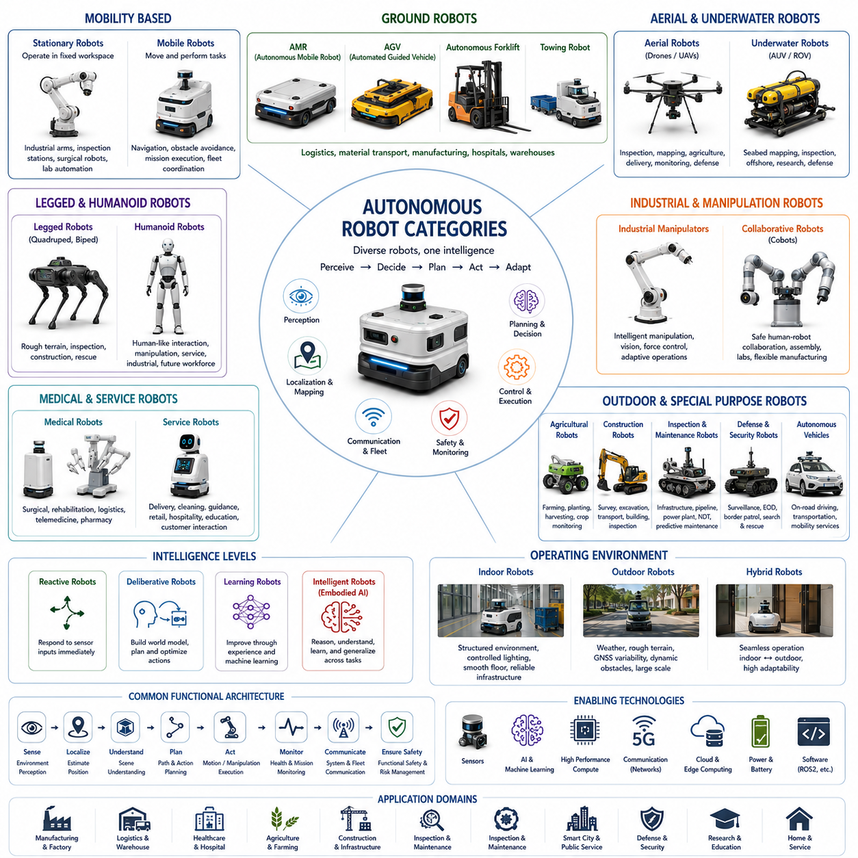
자율로봇(Autonomous Robot)은 주변 환경을 인식하고, 독립적으로 의사결정을 수행하며, 사람의 직접적인 개입 없이 또는 최소한의 개입만으로 다양한 작업을 수행할 수 있는 지능형 기계를 의미하는 포괄적인 개념이다. 자율이동로봇(Autonomous Mobile Robot, AMR)은 이러한 자율로봇의 대표적인 형태이지만, 자율로봇은 AMR뿐만 아니라 무인항공기(Unmanned Aerial Vehicle, UAV), 수중로봇(Underwater Robot), 휴머노이드 로봇(Humanoid Robot), 산업용 매니퓰레이터(Industrial Manipulator), 농업용 로봇(Agricultural Robot), 의료용 로봇(Medical Robot), 서비스 로봇(Service Robot), 자율주행차(Autonomous Vehicle), 국방 로봇(Defense Robot), 협동로봇(Collaborative Robot) 등 매우 다양한 시스템을 포함한다. 따라서 자율로봇이라는 용어는 특정한 기계 구조를 의미하는 것이 아니라, 스스로 환경을 이해하고 상황을 판단하며 작업을 계획하고 변화하는 환경에 적응할 수 있는 자율성(Level of Autonomy)을 갖춘 로봇을 의미한다. 이러한 내용은 AMR과 AGV 그리고 자율로봇의 비교(AMR vs AGV vs Autonomous Robot) 장에서 자연스럽게 확장되는 주제로 구성된다.
자율로봇을 분류하는 가장 기본적인 기준은 이동성(Mobility)이다. 고정형 자율로봇(Stationary Autonomous Robot)은 일정한 작업 공간에서 이동하지 않고 작업을 수행하는 시스템으로 산업용 로봇팔, 자동 검사 설비, 수술 로봇, 실험실 자동화 장비 등이 여기에 속한다. 반면 이동형 자율로봇(Mobile Autonomous Robot)은 작업을 수행하는 동시에 스스로 이동할 수 있으며, 물류 운반, 검사, 순찰, 청소, 조작, 서비스 등의 다양한 임무를 수행한다. 이동형 플랫폼은 위치추정(Localization), 내비게이션(Navigation), 장애물 회피(Obstacle Avoidance), 경로 계획(Path Planning), 지형 적응(Terrain Adaptation), 플릿 협업(Fleet Coordination)과 같은 추가적인 기술이 요구되므로 고정형 로봇보다 훨씬 복잡한 시스템 구조를 가진다.
지상 자율로봇(Ground-based Autonomous Robot)은 현재 가장 큰 산업 시장을 형성하는 자율로봇 분야이다. 이러한 로봇은 바퀴(Wheel), 궤도(Track), 관절형 서스펜션(Articulated Suspension), 보행 메커니즘(Legged Mechanism) 등을 이용하여 지상에서 이동한다. 공장 물류 로봇, 창고 로봇, 병원 운반 로봇, 실외 검사 로봇, 자율 지게차(Autonomous Forklift), 건설 로봇, 광산 로봇, 농업 로봇, 군사용 무인지상차량(Unmanned Ground Vehicle, UGV), 자율 순찰 시스템 등이 모두 이 범주에 포함된다. 적용 분야는 다양하지만, 환경 인지(Perception), 위치추정, 내비게이션, 운동 제어(Motion Control), 기능 안전(Functional Safety), 온보드 컴퓨팅(Onboard Computing), 통신 시스템, 임무 관리(Mission Management)와 같은 핵심 구성 요소를 공통적으로 가진다.
자율이동로봇(Autonomous Mobile Robot, AMR)은 현대 산업에서 가장 널리 활용되는 지능형 실내 이동로봇이다. AMR은 고정된 유도 인프라를 사용하는 자동유도운반차(Automated Guided Vehicle, AGV)와 달리 환경 인지를 기반으로 자율적으로 이동한다. 라이다(LiDAR), 카메라(Camera), 깊이 센서(Depth Sensor), 관성측정장치(Inertial Measurement Unit, IMU), 휠 오도메트리(Wheel Odometry), 센서 융합(Sensor Fusion)을 활용하여 주변 환경을 지속적으로 이해한다. 또한 위치추정, 지도작성(Mapping), 경로 계획, 장애물 회피, 지능형 임무 수행(Intelligent Mission Execution)을 통합함으로써 기존 AGV보다 훨씬 높은 운영 유연성을 제공한다. 이러한 소프트웨어 중심(Software-defined)의 구조는 제조 공장, 물류센터, 병원, 공항, 연구소, 상업 시설 등 다양한 환경에 쉽게 적용될 수 있다.
자동유도운반차(Automated Guided Vehicle, AGV)는 AMR이 급속히 발전하는 현재에도 여전히 중요한 자율 운반 시스템으로 활용되고 있다. AGV는 자기 테이프(Magnetic Tape), 매설 유도선(Embedded Wire), 광학 유도(Optical Guidance), 반사판(Reflector), QR 마커(QR Marker) 등 사전에 구축된 유도 경로를 따라 이동한다. 이러한 결정론적(Deterministic) 방식은 구조화된 산업 환경에서 매우 높은 예측 가능성과 안정성을 제공한다. 또한 내비게이션이 단순하기 때문에 AMR보다 계산 복잡도가 낮으며, 반복적인 생산 환경에서는 낮은 구축 비용과 높은 신뢰성을 제공하여 여전히 경쟁력을 유지하고 있다.
자율 지게차(Autonomous Forklift)는 기존 산업용 지게차와 자율주행 기술이 결합된 대표적인 산업용 자율로봇이다. 일반적인 AMR이 물품이나 카트를 운반하는 데 집중하는 것과 달리 자율 지게차는 팔레트(Pallet)를 직접 들어 올리고 적재 및 하역 작업을 수행한다. 이를 위해 팔레트의 형상, 랙(Rack)의 위치, 포크(Fork)의 정렬 상태, 적재 안정성 등을 정밀하게 인식해야 하며, 센티미터 수준의 위치 정밀도를 유지해야 한다. 따라서 자율 지게차는 이동 로봇 기술, 산업용 조작 기술, 창고 관리 시스템(Warehouse Management System, WMS), 안전 제어 기술을 통합한 고도화된 물류 자동화 플랫폼이라고 할 수 있다.
견인 로봇(Towing Robot)은 산업 현장에서 여러 대의 카트를 동시에 견인하여 운반 효율을 극대화하는 자율로봇이다. 직접 화물을 적재하기보다는 여러 개의 트레일러(Trailer)를 연결하여 한 번에 운송함으로써 반복적인 물류 흐름을 효율적으로 처리한다. 최신 견인형 AMR은 자율 도킹(Autonomous Docking), 트레일러 인식(Trailer Recognition), 정밀 커플링(Precision Coupling), 플릿 최적화(Fleet Optimization), 동적 경로 계획(Dynamic Route Planning) 등을 지원한다. 이러한 특성 때문에 자동차 공장, 반도체 생산라인, 대규모 제조 공장과 같은 산업 현장에서 널리 활용되고 있다.
자율 비행 로봇(Autonomous Aerial Robot)은 일반적으로 무인항공기(Unmanned Aerial Vehicle, UAV) 또는 드론(Drone)이라고 불린다. 이러한 시스템은 바퀴 대신 비행 제어(Flight Control), 관성항법(Inertial Navigation), 위성항법시스템(Global Navigation Satellite System, GNSS), 비전 기반 위치추정(Visual Localization), 장애물 인지, 공력 안정화(Aerodynamic Stabilization) 기술을 이용하여 3차원 공간을 이동한다. 주요 활용 분야는 시설물 검사, 항공 지도 제작, 정밀 농업, 재난 조사, 환경 모니터링, 물류 배송, 영상 촬영, 국방 정찰 등이다. 지상 로봇과 비교하면 바람과 같은 외란을 지속적으로 보상해야 하며 제한된 배터리 에너지 안에서 안정적인 비행을 유지해야 하는 추가적인 기술적 어려움이 존재한다.
자율 수중로봇(Autonomous Underwater Robot)은 가장 어려운 환경에서 운용되는 자율로봇 가운데 하나이다. 자율수중로봇(Autonomous Underwater Vehicle, AUV)과 원격조종수중로봇(Remotely Operated Vehicle, ROV)은 해저 지도 작성, 해저 배관 검사, 해양 플랜트 모니터링, 해양 생물 연구, 해군 작전, 수중 고고학, 환경 관측 등에 활용된다. 물속에서는 GNSS 신호를 사용할 수 없기 때문에 음향 위치추정(Acoustic Positioning), 관성항법(Inertial Navigation), 소나(Sonar), 도플러 속도계(Doppler Velocity Log, DVL), 압력 센서(Pressure Sensor), 수중 동시적 위치추정 및 지도작성(Underwater Simultaneous Localization and Mapping, Underwater SLAM) 등을 이용하여 위치를 추정한다. 또한 통신 대역폭이 매우 제한적이므로 장시간 임무 수행을 위한 높은 수준의 자율성이 요구된다.
보행 로봇(Legged Robot)은 바퀴형 플랫폼이 이동하기 어려운 환경을 극복하기 위해 개발된 자율로봇이다. 사족보행로봇(Quadruped Robot)은 계단, 암석 지형, 건설 현장, 숲, 재난 지역 등에서 안정적인 이동을 수행하며, 휴머노이드 로봇(Humanoid Robot)은 사람과 유사한 신체 구조를 이용하여 인간을 위해 설계된 환경에서 직접 작업을 수행할 수 있도록 개발된다. 보행 이동에는 전신 제어(Whole-body Control), 동적 균형(Dynamic Balance), 힘 제어(Force Control), 보행 계획(Gait Planning), 지형 적응(Terrain Adaptation), 모델 예측 제어(Model Predictive Control, MPC)와 같은 매우 복잡한 기술이 요구된다. 최근 강화학습(Reinforcement Learning)의 발전으로 보행 안정성과 적응성이 크게 향상되고 있다.
휴머노이드 로봇(Humanoid Robot)은 이동, 조작, 환경 인지, 추론, 사람과의 상호작용을 하나의 플랫폼에 통합한 가장 발전된 형태의 자율로봇이다. 일반적으로 두 다리 보행, 다관절 손, 스테레오 비전(Stereo Vision), 힘 센서(Force Sensor), 음성 인식(Speech Recognition), 자연어 이해(Natural Language Understanding), 멀티모달 인공지능(Multimodal Artificial Intelligence) 등을 통합한다. 휴머노이드 로봇의 목적은 단순히 사람과 비슷한 형태를 만드는 것이 아니라 인간을 위해 구축된 시설과 장비를 별도의 변경 없이 그대로 활용할 수 있도록 하는 데 있다. 제조, 물류, 의료, 서비스, 점검, 유지보수, 가정 지원 등 다양한 산업 분야에서 미래 핵심 플랫폼으로 주목받고 있다.
산업용 자율 매니퓰레이터(Industrial Autonomous Manipulator)는 이동보다는 지능형 조작(Intelligent Manipulation)에 중점을 둔 자율로봇이다. 현대의 산업용 로봇팔은 비전 시스템(Vision System), 힘 제어(Force Control), AI 기반 객체 인식(AI-based Object Recognition), 파지 계획(Grasp Planning), 적응형 운동 생성(Adaptive Motion Generation), 협업 안전(Collaborative Safety) 등을 통합하고 있다. 단순히 동일한 동작을 반복하는 것이 아니라 대상 물체의 위치 변화와 형태 차이를 스스로 인식하고 적절한 파지 전략을 선택하며 사람과 협력하여 작업을 수행할 수 있다. 이러한 발전은 산업용 로봇을 고정 자동화 장비에서 유연한 생산 시스템으로 변화시키고 있다.
협동로봇(Collaborative Robot, Cobot)은 사람과 동일한 공간에서 안전하게 협업하도록 설계된 자율로봇이다. 기존 산업용 로봇이 안전 펜스(Safety Fence) 내부에서 동작하는 것과 달리, 협동로봇은 힘 센서, 토크 모니터링(Torque Monitoring), 충돌 감지(Collision Detection), 속도 제한(Speed Limitation), 지능형 경로 계획을 이용하여 작업자와 안전하게 협업한다. 현재는 작업자가 정의한 임무를 수행하는 경우가 많지만, 컴퓨터 비전(Computer Vision), 인공지능, 적응형 제어 기술이 지속적으로 발전하면서 더욱 높은 수준의 자율성을 갖춘 협동로봇으로 진화하고 있다.
의료용 자율로봇(Medical Autonomous Robot)은 수술 로봇(Surgical Robot), 재활 로봇(Rehabilitation Robot), 약국 자동화(Pharmacy Automation), 병원 물류 로봇(Hospital Logistics Robot), 원격진료 로봇(Telemedicine Robot), 진단 지원 시스템(Diagnostic Assistance System), 환자 모니터링 장비(Patient Monitoring System) 등을 포함한다. 수술 로봇은 최소 침습 수술(Minimally Invasive Surgery)을 위한 정밀한 기구 제어를 수행하며, 병원 AMR은 의약품, 검체, 식사, 린넨 등을 자율적으로 운반한다. 의료 환경에서는 신뢰성, 안전성, 위생성, 규제 준수(Regulatory Compliance), 사람 중심 상호작용(Human-centered Interaction)이 특히 중요하다.
농업용 자율로봇(Agricultural Autonomous Robot)은 정밀 농업(Precision Agriculture)을 통해 생산성을 향상시키고 자원 사용을 최소화하는 것을 목표로 한다. 자율 트랙터(Autonomous Tractor), 수확 로봇(Harvesting Robot), 파종 로봇(Planting Robot), 작물 모니터링 시스템(Crop Monitoring System), 농약 살포 로봇(Spraying Robot), 과수원 로봇(Orchard Robot), 가축 관리 시스템(Livestock Management System) 등이 대표적인 사례이다. 이러한 로봇은 컴퓨터 비전, GNSS, 다중분광 영상(Multispectral Imaging), AI 기반 작물 분석, 환경 센서를 활용하며, 변화하는 기후와 지형, 먼지, 진흙, 식생 변화 등 다양한 실외 환경에 적응해야 한다.
건설 로봇(Construction Robot)은 건설 현장의 위험하고 반복적인 작업을 자동화하기 위해 개발된다. 자율 건설 플랫폼은 측량(Surveying), 굴착 지원, 자재 운반, 구조물 검사, 콘크리트 마감, 벽돌 적층, 공정 모니터링, 안전 순찰, 디지털 트윈 데이터 수집 등을 수행한다. 건설 현장은 시간이 지남에 따라 지속적으로 변화하기 때문에 부분적으로 완성된 구조물, 이동 중인 장비, 임시 장애물, 작업 구역 변화를 인식할 수 있는 높은 수준의 환경 인지 기술과 실외 위치추정 및 내비게이션 기술이 요구된다.
검사 및 유지보수 로봇(Inspection and Maintenance Robot)은 최근 가장 빠르게 성장하는 자율로봇 분야 가운데 하나이다. 이러한 로봇은 교량, 터널, 철도, 발전소, 공장, 정유시설, 해양 플랜트, 배관, 송전선 등을 검사하며 고해상도 카메라, 열화상 카메라(Thermal Camera), 라이다, 초음파 센서, 음향 센서(Acoustic Sensor), 레이더(Radar), 비파괴 검사(Non-destructive Testing, NDT) 기술 등을 활용한다. 반복적인 데이터 수집은 로봇이 수행하고, AI는 결함을 탐지하고 심각도를 평가하며 유지보수 우선순위를 제안하고 종합적인 검사 보고서를 생성한다. 최근 예지보전(Predictive Maintenance)은 이러한 자율 검사 플랫폼을 기반으로 빠르게 발전하고 있다.
국방 및 보안 로봇(Defense and Security Robot)은 감시(Surveillance), 정찰(Reconnaissance), 폭발물 처리(Explosive Ordnance Disposal, EOD), 국경 감시, 유해물질 탐지(Hazardous Material Detection), 수색 및 구조(Search and Rescue), 경계 순찰(Perimeter Protection), 재난 대응(Disaster Response) 등을 수행한다. 운용 목적에 따라 지상, 공중, 수상, 수중 또는 이들을 결합한 복합 플랫폼으로 구성될 수 있다. 이러한 시스템은 위험 지역이나 통신이 제한된 환경에서 운용되므로 높은 환경 적응성, 통신 안정성, 센서 이중화, 사이버보안(Cybersecurity), 임무 신뢰성이 매우 중요하다.
서비스 로봇(Service Robot)은 사람의 일상생활을 지원하는 다양한 자율로봇을 포함하는 분야이다. 호텔 배송 로봇, 음식 서빙 로봇, 공항 안내 로봇, 쇼핑 지원 로봇, 교육용 로봇, 가정용 청소 로봇, 잔디 관리 로봇, 순찰 로봇, 고객 응대 로봇 등이 대표적인 사례이다. 최근 음성 인식, 대규모 언어모델(Large Language Model, LLM), 멀티모달 AI, 감정 인식(Emotion Recognition), 자연스러운 사람-로봇 상호작용(Human-Robot Interaction, HRI) 기술의 발전으로 서비스 로봇의 지능성과 활용성이 크게 향상되고 있다.
자율로봇은 지능 수준에 따라서도 분류할 수 있다. 반응형 로봇(Reactive Robot)은 내부 환경 모델 없이 센서 입력에 즉시 반응하는 방식으로 동작한다. 숙고형 로봇(Deliberative Robot)은 환경 모델을 구축하고 여러 행동을 평가한 후 최적의 계획을 생성한다. 학습형 로봇(Learning Robot)은 기계학습(Machine Learning), 강화학습, 모방학습(Imitation Learning), 자기지도학습(Self-supervised Learning)을 통해 경험을 축적하며 지속적으로 성능을 향상시킨다. 최근 파운데이션 모델(Foundation Model), 비전-언어 모델(Vision-Language Model, VLM), 월드 모델(World Model), 체화형 인공지능(Embodied AI)의 발전은 로봇이 새로운 환경에서도 추론하고 다양한 작업에 일반화할 수 있는 능력을 크게 향상시키고 있다.
또 다른 중요한 분류 기준은 운용 환경이다. 실내용 자율로봇(Indoor Autonomous Robot)은 일정한 조명, 평탄한 바닥, 안정적인 무선 통신, 구조화된 환경에서 운용된다. 반면 실외 자율로봇(Outdoor Autonomous Robot)은 기상 변화, 비포장 지형, GNSS 오차, 차량과 보행자, 먼지, 비, 눈, 식생 변화, 광범위한 작업 공간 등 훨씬 복잡한 환경을 처리해야 한다. 최근에는 실내와 실외를 자유롭게 이동할 수 있는 하이브리드 로봇(Hybrid Robot)이 중요한 연구 분야로 부상하고 있으며, 이는 실내의 정밀성과 실외의 강인성을 동시에 요구한다.
시스템 공학(Systems Engineering)의 관점에서 보면 모든 자율로봇은 기계 구조가 다르더라도 공통적인 기능 구조를 가진다. 모든 자율로봇은 주변 환경을 인지하고, 자신의 상태를 추정하며, 임무를 이해하고, 행동을 계획하고, 이동 또는 조작을 수행하며, 시스템 상태를 모니터링하고, 외부 시스템과 통신하며, 기능 안전을 보장하고, 임무 수행 상태를 지속적으로 평가해야 한다. 각 로봇의 차이는 이러한 기본 구조가 아니라 적용 분야에 따른 센서 구성, 이동 방식, 계산 성능, 운용 환경, 적재 능력, 규제 요구사항 등에 의해 결정된다.
로보틱스(Robotics), 인공지능(Artificial Intelligence, AI), 고성능 컴퓨팅(High-performance Computing), 첨단 센서(Advanced Sensing), 클라우드 로보틱스(Cloud Robotics), 엣지 컴퓨팅(Edge Computing), 체화형 인공지능(Embodied AI)의 융합은 전통적인 자율로봇의 경계를 점차 허물고 있다. 미래의 자율로봇은 이동, 정밀 조작, 멀티모달 인지(Multimodal Perception), 자연어 상호작용(Natural Language Interaction), 협업 추론(Collaborative Reasoning), 적응형 학습(Adaptive Learning), 클라우드 기반 지능을 하나의 소프트웨어 중심(Software-defined) 아키텍처로 통합하게 될 것이다. 앞으로의 자율로봇은 개별 기계가 아니라 공장, 병원, 물류센터, 스마트시티, 농업, 건설 현장, 공공 인프라 전반에서 서로 협력하며 동작하는 지능형 에이전트(Intelligent Agent)로 발전하여 차세대 지능형 자율 시스템의 핵심 기반 기술이 될 것이다.

02.04 Technical Comparison · 기술적 비교
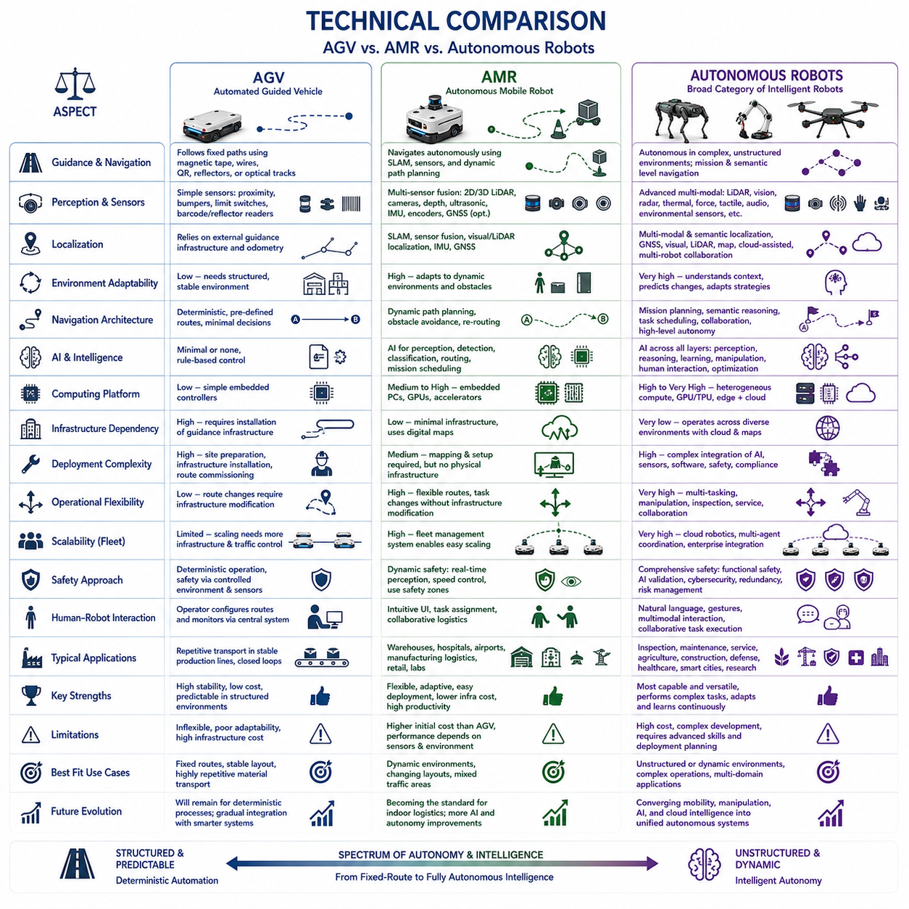
이러한 구조를 고려하면 본 장의 기술 비교는 자동유도운반차(Automated Guided Vehicle, AGV), 자율이동로봇(Autonomous Mobile Robot, AMR), 그리고 보다 넓은 개념의 자율로봇(Autonomous Robot)을 대상으로 시스템 아키텍처(System Architecture), 센서(Sensor), 위치추정(Localization), 내비게이션(Navigation), 인공지능(Artificial Intelligence, AI), 구축 방식(Deployment), 확장성(Scalability), 기능 안전(Functional Safety), 운영 유연성(Operational Flexibility), 장기적인 기술 발전 방향 등을 체계적으로 비교하는 것이 적절하다. 이러한 비교는 단순한 차이점 설명을 넘어 실제 산업 현장에서 어떤 로봇을 선택해야 하는지에 대한 공학적 판단 기준을 제시하는 것을 목적으로 한다.
AGV, AMR, 자율로봇을 구분하는 가장 근본적인 차이는 주변 환경을 인식하고 상호작용하는 방식에 있다. AGV는 자기 테이프(Magnetic Tape), 매설 유도선(Embedded Wire), QR 마커(QR Marker), 반사판(Reflector), 광학 유도(Optical Guidance)와 같은 사전에 구축된 유도 인프라를 기반으로 이동한다. 따라서 환경을 복잡하게 인식할 필요가 없으며 이동 경로 역시 고정되어 있다. 반면 AMR은 라이다(LiDAR), 카메라(Camera), 깊이 센서(Depth Sensor), 초음파 센서(Ultrasonic Sensor), 관성측정장치(Inertial Measurement Unit, IMU), 휠 인코더(Wheel Encoder), 센서 융합(Sensor Fusion)을 이용하여 주변 환경을 지속적으로 이해한다. 자율로봇은 이러한 수준을 더욱 확장하여 다양한 센서를 활용한 멀티모달 인지(Multimodal Perception), 환경 이해(Environment Understanding), 추론(Reasoning), 협업(Collaboration), 적응형 의사결정(Adaptive Decision Making)까지 수행할 수 있다.
내비게이션 아키텍처(Navigation Architecture)는 세 시스템을 구분하는 또 다른 중요한 요소이다. AGV는 사전에 정의된 경로를 따라 결정론적(Deterministic)으로 이동하며, 경로를 변경하기 위해서는 물리적인 인프라를 수정하거나 새로운 경로를 다시 설정해야 한다. AMR은 위치추정과 지도작성(Simultaneous Localization and Mapping, SLAM)을 기반으로 환경을 스스로 이해하고 최적의 경로를 실시간으로 계산하며, 장애물 발생 시 즉시 우회 경로를 생성한다. 더욱 발전된 자율로봇은 단순한 이동을 넘어 임무 계획(Mission Planning), 의미 기반 환경 이해(Semantic Understanding), 작업 스케줄링(Task Scheduling), 협업 행동(Collaborative Behavior), 고수준 추론(High-level Reasoning) 등을 통합하여 복잡한 임무를 자율적으로 수행할 수 있다.
위치추정(Localization) 기술 역시 세 플랫폼에서 큰 차이를 보인다. 기존 AGV는 외부 유도 인프라와 단순 오도메트리(Odometry)를 이용하여 자신의 위치를 추정한다. 이동 경로가 고정되어 있기 때문에 위치추정의 정확도는 환경 이해 능력보다 설치된 인프라의 품질에 크게 의존한다. AMR은 동시적 위치추정 및 지도작성(Simultaneous Localization and Mapping, SLAM), 센서 융합, 위성항법시스템(Global Navigation Satellite System, GNSS), 비전 기반 위치추정(Visual Localization), 라이다 위치추정(LiDAR Localization), 관성항법(Inertial Navigation)을 이용하여 변화하는 환경에서도 지속적으로 자신의 위치를 추정한다. 자율로봇은 여기에 의미 기반 위치추정(Semantic Localization), 객체 기반 위치추정(Object-based Localization), 디지털 지도(Digital Map), 클라우드 지원 위치추정(Cloud-assisted Positioning), 다중 로봇 협력 위치추정(Collaborative Localization) 등을 추가하여 다양한 환경에서도 높은 신뢰성을 확보한다.
환경 적응성(Environmental Adaptability)은 AGV와 AMR을 구분하는 대표적인 특성이다. AGV는 생산 라인과 같이 구조가 일정하고 작업 동선이 거의 변하지 않는 환경에서 매우 높은 효율과 안정성을 제공한다. 그러나 예상하지 못한 장애물이나 레이아웃 변경이 발생하면 작업자가 직접 개입해야 하는 경우가 많다. AMR은 장애물을 자동으로 인식하고 새로운 경로를 생성하여 작업을 계속 수행할 수 있으며, 별도의 인프라 변경 없이 새로운 작업 환경에 빠르게 적용할 수 있다. 자율로봇은 여기에서 한 단계 더 발전하여 주변 상황을 이해하고, 사람이나 차량의 움직임을 예측하며, 작업 목적이나 환경 변화에 따라 행동 전략 자체를 스스로 수정할 수 있다.
센서 아키텍처(Sensor Architecture)는 자율성 수준이 높아질수록 복잡성이 증가한다. AGV는 근접 센서(Proximity Sensor), 리미트 스위치(Limit Switch), 범퍼 센서(Bumper Sensor), 바코드 리더(Barcode Reader), 반사판 센서 정도의 비교적 단순한 센서 구성을 사용한다. AMR은 이차원 라이다(2D LiDAR), 삼차원 라이다(3D LiDAR), RGB 카메라(RGB Camera), 깊이 카메라(Depth Camera), 초음파 센서, IMU, 휠 인코더, 필요에 따라 GNSS 등을 통합한 복합 센서 시스템을 사용한다. 자율로봇은 여기에 열화상 카메라(Thermal Camera), 레이더(Radar), 힘 센서(Force Sensor), 촉각 센서(Tactile Sensor), 마이크(Microphone), 환경 센서(Environment Sensor), AI 기반 인지 모듈을 추가하여 더욱 풍부한 상황 인식을 수행한다.
계산 성능(Computational Requirement)은 자율성 수준에 따라 크게 증가한다. AGV는 단순한 이동 제어만 수행하기 때문에 비교적 성능이 낮은 임베디드 제어기(Embedded Controller)만으로도 충분하다. AMR은 위치추정, 장애물 인식, 경로 계획, 센서 융합, 플릿 통신(Fleet Communication)을 동시에 수행해야 하므로 훨씬 높은 계산 능력이 요구된다. 최신 자율로봇은 중앙처리장치(Central Processing Unit, CPU), 그래픽처리장치(Graphics Processing Unit, GPU), AI 가속기(AI Accelerator), 엣지 컴퓨팅(Edge Computing), 클라우드 컴퓨팅(Cloud Computing)을 함께 활용하여 컴퓨터 비전(Computer Vision), 딥러닝(Deep Learning), 강화학습(Reinforcement Learning), 대규모 언어모델(Large Language Model, LLM), 멀티모달 AI를 동시에 실행한다.
인공지능(AI)의 역할도 플랫폼에 따라 크게 달라진다. 기존 AGV는 대부분의 동작이 미리 정의되어 있기 때문에 AI 활용이 거의 필요하지 않다. AMR은 객체 인식(Object Detection), 장애물 분류(Obstacle Classification), 경로 최적화(Route Optimization), 임무 스케줄링(Mission Scheduling) 등 일부 기능에서 AI를 활용하지만, 안전이 중요한 이동 제어는 여전히 결정론적인 알고리즘을 기반으로 한다. 자율로봇은 환경 이해(Scene Understanding), 의미 추론(Semantic Reasoning), 사람과의 상호작용(Human Interaction), 조작 계획(Manipulation Planning), 적응형 학습(Adaptive Learning), 예지보전(Predictive Maintenance), 협업 의사결정(Collaborative Decision Making) 등 거의 모든 기능에 AI를 적용하여 지속적으로 성능을 향상시킨다.
인프라 의존성(Infrastructure Dependency)은 시스템 구축 비용과 직결되는 중요한 요소이다. AGV는 유도 경로와 다양한 설치 인프라가 반드시 필요하며, 공장 구조가 변경되면 관련 설비도 함께 수정해야 한다. AMR은 온보드(Onboard) 센서와 디지털 지도(Digital Map)를 활용하므로 별도의 이동 인프라가 거의 필요하지 않다. 자율로봇은 여기에 클라우드(Cloud), 디지털 트윈(Digital Twin), 공유 지도(Shared Map), 분산 지능(Distributed Intelligence), 소프트웨어 업데이트(Software Update)를 활용하여 다양한 환경에서도 높은 유연성을 제공한다.
구축 과정(Deployment Complexity) 역시 상당한 차이를 가진다. AGV는 설치 전에 공장 환경을 준비하고 유도 경로를 구축하며 다양한 검증 과정을 수행해야 한다. 구축 이후에는 매우 안정적인 운영이 가능하지만 초기 구축 시간이 길다. AMR은 환경 지도 생성과 위치추정 설정만 완료하면 대부분의 환경에서 빠르게 운영을 시작할 수 있으며, 레이아웃이 변경되어도 소프트웨어만 수정하면 되는 경우가 많다. 자율로봇은 여기에 AI 모델, 의미 지도(Semantic Map), 조작 기능, 협업 기능 등을 통합해야 하므로 소프트웨어 아키텍처가 훨씬 복잡하지만, 성공적으로 구축되면 매우 다양한 작업을 수행할 수 있다.
운영 유연성(Operational Flexibility)은 자율성이 높아질수록 크게 향상된다. AGV는 반복적인 운반 작업에 매우 적합하지만 새로운 작업이나 경로 변경에는 한계가 있다. AMR은 동적인 작업 할당(Dynamic Task Allocation), 경로 변경, 장애물 회피, 플릿 최적화 등을 지원하여 다양한 물류 작업을 효율적으로 수행할 수 있다. 자율로봇은 이동뿐만 아니라 검사(Inspection), 유지보수(Maintenance), 조작(Manipulation), 사람과의 협업(Human Collaboration), 환경 분석(Environment Analysis)까지 하나의 플랫폼에서 수행할 수 있으므로 훨씬 넓은 활용 범위를 가진다.
확장성(Scalability) 역시 플랫폼 간 중요한 차이점이다. AGV를 추가하려면 새로운 유도 경로와 교통 제어(Traffic Management) 설비를 구축해야 하며, 충돌 방지를 위한 추가 설계가 필요하다. AMR은 플릿 관리 시스템(Fleet Management System, FMS)을 통해 여러 대의 로봇이 자율적으로 협력할 수 있으므로 규모 확장이 훨씬 쉽다. 대규모 자율로봇 시스템은 클라우드 로보틱스(Cloud Robotics), 분산 작업 스케줄링(Distributed Task Scheduling), 디지털 트윈, 엣지 컴퓨팅, 다중 에이전트(Multi-agent) 협업을 활용하여 수백에서 수천 대 규모까지 확장할 수 있다.
기능 안전(Functional Safety)은 자율성 수준과 관계없이 모든 로봇에서 가장 중요한 요소이다. AGV는 예측 가능한 이동 경로와 제한된 작업 공간을 활용하여 안전성을 확보한다. AMR은 실시간 환경 인지와 위험 감지를 통해 속도를 조절하거나 경로를 변경하며 안전성을 유지한다. 자율로봇은 기능 안전뿐 아니라 사이버보안(Cybersecurity), AI 검증(AI Validation), 사람 중심 경로 계획(Human-aware Planning), 행동 모니터링(Behavior Monitoring), 시스템 이중화(System Redundancy), 고장 진단(Fault Diagnosis), 운영 위험 관리(Operational Risk Management)를 통합하여 더욱 복잡한 안전 체계를 구성해야 한다.
사람-로봇 상호작용(Human-Robot Interaction, HRI)은 자율성이 높아질수록 더욱 자연스러워진다. AGV는 작업자가 중앙 제어 시스템을 이용하여 경로를 설정하고 운행을 관리한다. AMR은 직관적인 사용자 인터페이스(User Interface), 자동 임무 할당(Autonomous Mission Assignment), 협업 물류(Collaborative Logistics)를 제공하여 작업자의 부담을 줄인다. 자율로봇은 자연어(Natural Language), 멀티모달 인터페이스(Multimodal Interface), 제스처 인식(Gesture Recognition), 의미 기반 이해(Semantic Understanding), AI 기반 의사결정 지원을 활용하여 사람과 협력하는 지능형 파트너로 발전하고 있다.
경제성(Economic Consideration)도 플랫폼에 따라 차이가 있다. AGV는 초기 계산 성능 요구가 낮고 안정성이 뛰어나 반복 생산 환경에서 경제성이 우수하다. AMR은 인프라 구축 비용을 크게 줄이고 배치 시간을 단축하며 레이아웃 변경 비용을 최소화하기 때문에 장기적으로 운영 비용을 절감할 수 있다. 자율로봇은 고성능 센서와 컴퓨팅 시스템으로 인해 초기 투자 비용은 높지만, 하나의 플랫폼으로 다양한 업무를 수행하고 지속적인 소프트웨어 업데이트를 통해 기능을 확장할 수 있으므로 장기적인 투자 가치가 매우 높다.
미래의 기술 발전은 이들 플랫폼이 서로 경쟁하기보다 점차 융합되는 방향으로 진행될 것으로 예상된다. AGV는 여전히 구조화된 생산 공정에서 높은 효율을 유지할 것이며, AMR은 유연한 물류 자동화의 중심 기술로 자리 잡을 것이다. 자율로봇은 이동(Mobility), 조작(Manipulation), 환경 인지(Perception), 추론(Reasoning), 체화형 인공지능(Embodied AI), 클라우드 기반 지능(Cloud-connected Intelligence)을 하나의 소프트웨어 중심(Software-defined) 플랫폼으로 통합하여 다양한 산업 분야에서 활용될 것이다. 미래의 로봇은 서로 완전히 다른 제품군이 아니라, 결정론적 자동화(Deterministic Automation), 적응형 내비게이션(Adaptive Navigation), 지능형 추론(Intelligent Reasoning)이 하나의 모듈형 아키텍처(Modular Architecture) 안에서 공존하는 연속적인 자율성 스펙트럼(Autonomy Spectrum)으로 발전하게 될 것이다.

02.05 Industrial Decision Framework · 산업 의사결정 프레임워크
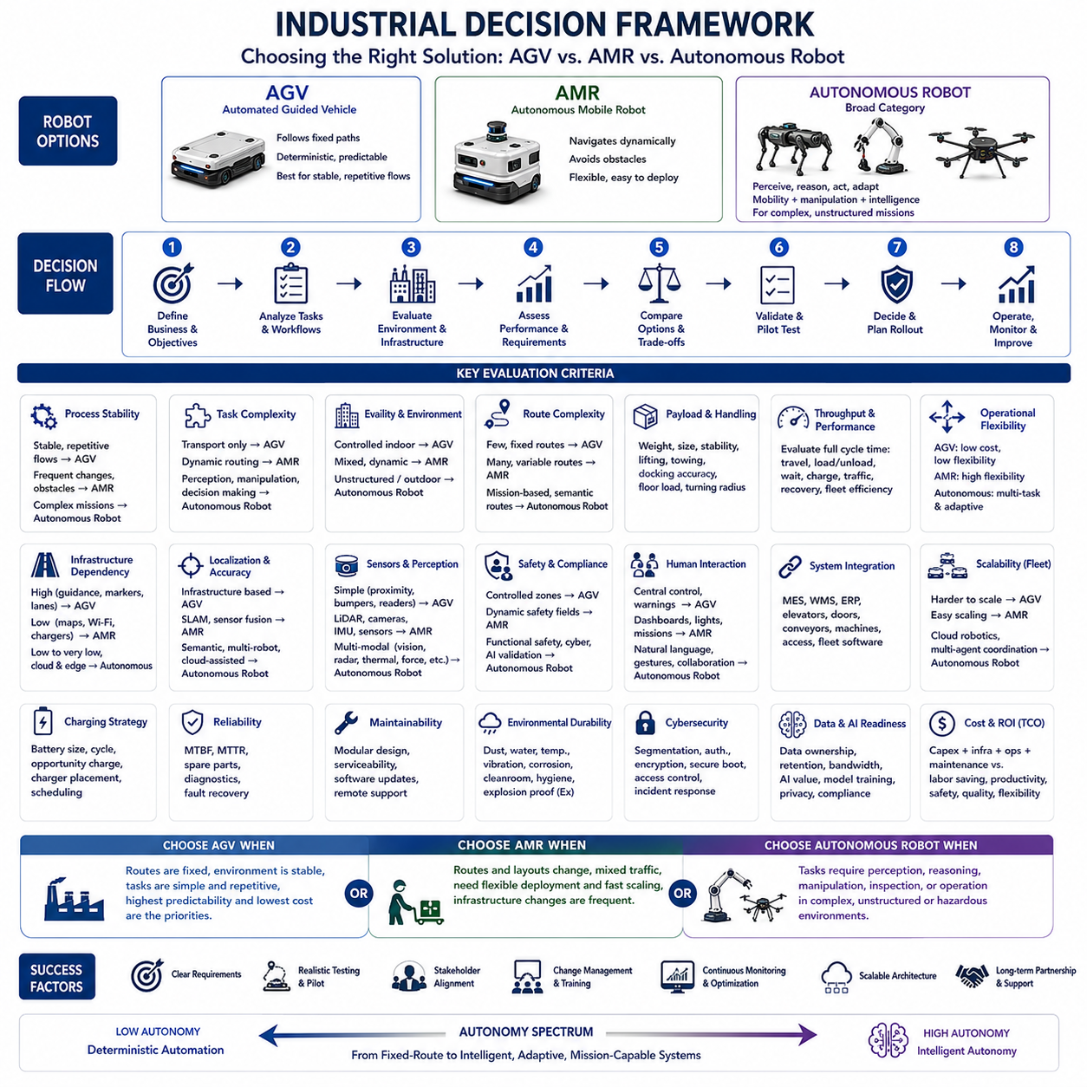
산업 현장에서 자동유도운반차(Automated Guided Vehicle, AGV), 자율이동로봇(Autonomous Mobile Robot, AMR), 그리고 보다 넓은 개념의 자율로봇(Autonomous Robot) 가운데 적합한 플랫폼을 선택하기 위한 산업 의사결정 프레임워크(Industrial Decision Framework)는 기술 자체가 아니라 실제 운영상의 문제를 먼저 정의하는 것에서 시작해야 한다. 가장 중요한 질문은 어떤 로봇이 더 발전된 기술을 가지고 있는가가 아니라, 실제 현장의 작업 조건에서 요구되는 생산성(Throughput), 안전성(Safety), 유연성(Flexibility), 신뢰성(Reliability), 시스템 통합성(Integration), 생애주기 비용(Lifecycle Cost)을 가장 효과적으로 만족시키는 플랫폼이 무엇인가이다.
첫 번째 의사결정 요소는 공정 안정성(Process Stability)이다. AGV는 자재 흐름이 일정하고 생산 라인이 거의 변경되지 않으며 반복 작업이 중심인 공장에서 가장 적합하다. 반면 AMR은 이동 경로가 자주 변경되거나 임시 장애물이 빈번하게 발생하고 생산 설비의 재배치가 자주 이루어지는 환경에서 더욱 높은 효율을 제공한다. 이동뿐만 아니라 검사(Inspection), 조작(Manipulation), 추론(Reasoning), 적응형 작업 수행(Adaptive Task Execution)까지 동시에 요구된다면 보다 높은 수준의 자율로봇이 적합하다.
작업 정의(Task Definition)는 단순한 운송과 완전한 임무 수행을 명확하게 구분할 수 있을 정도로 구체적이어야 한다. 두 개의 고정된 작업장 사이에서 팔레트를 운반하는 작업은 높은 수준의 자율성을 필요로 하지 않을 수 있다. 그러나 목적지를 스스로 선택하고, 최적의 경로를 계획하며, 사람을 회피하고, 정밀하게 도킹(Docking)한 뒤 장비를 조작하고 검사 결과를 생성하여 보고하는 작업은 훨씬 복잡한 자율 시스템 아키텍처(System Architecture)를 요구한다. 작업 정의가 불명확하면 불필요하게 높은 비용의 시스템을 도입하거나 반대로 필요한 기능이 부족한 시스템을 선택하는 문제가 발생할 수 있다.
시설 구조(Facility Structure)는 플랫폼 선택에서 매우 중요한 요소이다. 평탄한 바닥, 일정한 조명, 고정된 이동 경로, 제한된 사람의 이동 등으로 구성된 실내 환경은 결정론적 자동화(Deterministic Automation)에 적합하다. 반면 작업자, 지게차(Forklift), 이동식 랙(Rack), 임시 장애물, 좁은 통로, 실내·실외 연계 구역 등이 존재하는 환경에서는 더욱 강력한 환경 인지(Perception)와 자율 내비게이션(Navigation)이 요구된다. 비정형 실외 환경에서는 위성항법시스템(Global Navigation Satellite System, GNSS), 지형 분석(Terrain Analysis), 기상 대응(Weather Resistance), 환경 이해(Environment Understanding) 기술이 추가적으로 필요하다.
경로의 복잡성(Route Complexity)은 기술 선택에 직접적인 영향을 미친다. AGV는 이동 경로가 적고 고정되어 있으며 거의 변경되지 않는 환경에서 가장 높은 효율을 보인다. AMR은 다수의 출발지와 목적지를 동적으로 연결해야 하는 경우 훨씬 높은 가치를 제공한다. 자율로봇은 단순한 이동뿐 아니라 의미 기반 목적지(Semantic Destination), 조건부 작업(Conditional Action), 작업 의존성(Task Dependency), 사람 및 다른 기계와의 협업(Collaboration)까지 포함하는 복합 임무를 수행해야 하는 경우에 적합하다.
적재물(Payload)의 특성은 단순히 최대 중량만으로 평가해서는 안 된다. 적재물의 크기, 무게중심(Center of Gravity), 적재 안정성(Load Stability), 적재 방식(Loading Method), 허용 가속도, 바닥 하중(Floor Pressure), 회전 반경(Turning Radius), 도킹 정밀도 등을 함께 고려해야 한다. 경량 AMR은 높이가 큰 화물이나 불안정한 적재물 운반에 적합하지 않을 수 있으며, 반대로 대형 AGV는 소형 물품 운반에는 과도한 사양일 수 있다. 견인(Towing), 리프팅(Lifting), 컨베이어 이송(Conveyor Transfer), 로봇 조작(Robotic Manipulation), 팔레트 운반(Pallet Handling)은 각각 서로 다른 기계 설계와 제어 기술을 요구한다.
생산성(Throughput)은 로봇의 최고 속도가 아니라 전체 임무 수행 시간(Mission Cycle Time)을 기준으로 평가해야 한다. 이동 시간뿐 아니라 적재 시간, 하역 시간, 도킹 시간, 대기 시간, 충전 시간, 교통 혼잡, 장애물 회피, 플릿(Fleet) 스케줄링 효율 등이 실제 생산성을 결정한다. 최고 속도가 빠른 로봇이라도 교차로에서 자주 대기하거나 작업자의 개입이 반복된다면 전체 생산성은 오히려 낮아질 수 있다. 따라서 실제 적용 전에 시뮬레이션(Simulation)을 수행하는 것이 바람직하다.
운영 유연성(Operational Flexibility)은 경제적 가치와 함께 평가되어야 한다. AGV는 고정된 작업 환경에서는 가장 낮은 비용으로 운용될 수 있지만 레이아웃이 변경될 때마다 물리적인 공사와 생산 중단이 발생할 수 있다. AMR은 초기 장비 가격은 다소 높지만 디지털 방식으로 경로를 수정하고 빠르게 재배치할 수 있다. 자율로봇은 하나의 플랫폼으로 여러 작업을 수행하거나 소프트웨어 업데이트만으로 새로운 기능을 추가할 수 있는 경우 더욱 높은 투자 가치를 제공한다.
인프라 의존성(Infrastructure Dependency)은 시설 전체의 생애주기(Lifecycle) 관점에서 평가해야 한다. AGV는 자기 테이프, 유도선, 반사판, 마커, 교통 제어 시스템, 전용 이동 통로 등을 필요로 하는 경우가 많다. AMR은 물리적인 유도 인프라는 거의 필요하지 않지만 지도(Map), 무선 네트워크(Wireless Network), 충전 설비, 운영 구역 관리가 필요하다. 고도화된 자율로봇은 여기에 클라우드 서비스(Cloud Service), 엣지 서버(Edge Server), 의미 기반 지도(Semantic Map), 고속 네트워크, 고성능 컴퓨팅 인프라까지 요구될 수 있다.
내비게이션 성능(Navigation Performance)은 실제 운영 환경에서 발생할 수 있는 다양한 상황을 기준으로 평가해야 한다. 빈 공간에서 수행한 시연은 실제 운영 성능을 대표하지 않는다. 테스트에는 막힌 이동 경로, 이동 중인 작업자, 지게차, 반사면, 유리벽, 좁은 통로, 혼잡한 교차로, 임시 적재물, 조명 변화, 먼지, 무선 통신 장애 등을 포함해야 한다. 가장 어려운 환경에서도 안정적으로 성능을 유지하는 시스템이 실제 산업 현장에서는 가장 적합한 솔루션이다.
위치추정(Localization)의 요구사항은 임무의 종류에 따라 달라진다. 단순 운송 작업에서는 최종 정렬을 기계적으로 보정할 수 있다면 이동 중 위치 오차가 다소 커도 문제가 되지 않을 수 있다. 그러나 정밀 도킹, 팔레트 적재, 장비 로딩, 검사, 자동 충전, 로봇 조작 등의 작업에서는 센티미터 수준의 반복 정밀도(Repeatability)가 요구된다. 따라서 절대 정확도(Absolute Accuracy), 반복 정밀도, 경로 추종 오차(Path Tracking Error), 도킹 정확도(Docking Accuracy), 위치 복구 능력(Localization Recovery)은 서로 다른 성능 지표로 구분하여 평가해야 한다.
기능 안전(Functional Safety)은 플랫폼 선택 과정에서 반드시 최우선으로 고려되어야 한다. 의사결정 과정에서는 작업자, 차량, 기계 설비, 위험 물질, 출입 제한 구역, 경사로, 낙하 위험 지역 등 모든 위험 요소를 식별해야 한다. AGV는 예측 가능한 이동 경로와 통제된 작업 공간을 중심으로 안전성을 확보한다. AMR은 실시간 장애물 인지와 동적 보호 영역(Dynamic Protective Field)을 활용하여 안전을 유지한다. 더욱 높은 수준의 자율로봇은 기능 안전뿐 아니라 사이버보안(Cybersecurity), AI 검증(AI Validation), 고장 관리(Fault Management), 안전 행동 모니터링(Safe Behavior Monitoring)까지 포함하는 종합적인 안전 체계를 요구한다.
사람과의 상호작용(Human-Robot Interaction, HRI)은 작업 공간을 공유하는 환경에서 매우 중요하다. 작업자는 로봇의 현재 임무 상태, 이동 의도, 경고 메시지, 필요한 조치를 전문적인 기술 지식 없이도 쉽게 이해할 수 있어야 한다. AGV는 중앙 제어 시스템을 기반으로 운영되는 경우가 많다. AMR은 태블릿(Tablet), 대시보드(Dashboard), 표시등(Light), 음향 신호(Sound), 동적인 사용자 인터페이스(User Interface)를 제공한다. 자율로봇은 자연어(Natural Language), 제스처 인식(Gesture Recognition), 협업 작업 계획(Collaborative Task Planning)까지 지원할 수 있지만 이러한 기능 역시 명확성과 안전성을 유지해야 한다.
기존 시스템과의 통합(System Integration)은 내비게이션 성능보다 프로젝트 성공 여부에 더 큰 영향을 줄 수 있다. 선택된 로봇은 제조실행시스템(Manufacturing Execution System, MES), 창고관리시스템(Warehouse Management System, WMS), 전사적자원관리(Enterprise Resource Planning, ERP), 엘리베이터(Elevator), 자동문(Automatic Door), 컨베이어(Conveyor), 설비 제어기(Machine Controller), 출입 통제 시스템(Access Control System), 플릿 관리 시스템(Fleet Management System) 등과 연동되어야 할 수 있다. 인터페이스 책임, 메시지 형식(Message Format), 명령 권한(Command Authority), 오류 처리(Error Handling), 복구 절차(Recovery Procedure)는 프로젝트 초기 단계에서 명확하게 정의되어야 한다.
플릿 규모(Fleet Size)가 커질수록 의사결정 기준도 달라진다. 단일 AMR은 독립적으로 작업을 수행할 수 있지만 대규모 플릿은 교통 관리(Traffic Management), 임무 할당(Mission Allocation), 충전 스케줄링(Charging Coordination), 교착 상태 방지(Deadlock Prevention), 혼잡 제어(Congestion Control), 운영 모니터링(Operation Monitoring) 등이 필요하다. AGV 플릿은 중앙 집중형 경로 제어를 사용하는 경우가 많으며, AMR 플릿은 중앙 스케줄링과 개별 로봇의 자율 내비게이션을 함께 활용한다. 대규모 자율로봇 시스템은 디지털 트윈(Digital Twin), 클라우드 로보틱스(Cloud Robotics), 다중 에이전트 협업(Multi-agent Coordination), 기업 수준의 임무 오케스트레이션(Enterprise Orchestration)을 요구할 수 있다.
충전 전략(Charging Strategy)은 프로젝트 초기부터 함께 검토되어야 한다. 단순한 배터리 용량만으로 시스템 가용성을 판단할 수 없다. 임무별 에너지 소비량, 충전 시간, 기회 충전(Opportunity Charging), 배터리 열화(Battery Aging), 충전기 배치, 커넥터 신뢰성, 열 관리(Thermal Management), 플릿 스케줄링 등을 함께 고려해야 한다. 작은 배터리를 사용하더라도 자동 충전을 자주 수행하는 시스템이 대용량 배터리를 사용하면서 긴 충전 시간을 필요로 하는 시스템보다 높은 운영 효율을 제공할 수도 있다.
신뢰성(Reliability)은 실제 운영 조건과 유지보수 능력을 함께 고려하여 평가해야 한다. 기계 구조가 단순한 AGV는 반복 작업에서 높은 신뢰성을 제공할 수 있다. AMR은 다양한 센서와 컴퓨팅 시스템을 사용하기 때문에 센서 보정(Calibration), 청소, 소프트웨어 유지관리 등이 추가적으로 필요하다. 자율로봇은 더욱 전문적인 기술 지원을 요구할 수 있다. 평균고장간격(Mean Time Between Failures, MTBF), 평균수리시간(Mean Time To Repair, MTTR), 예비 부품 공급, 원격 진단(Remote Diagnostics), 일반적인 고장 복구 능력은 모두 플랫폼 선택에 중요한 요소이다.
유지보수성(Maintainability)은 장기적인 산업 운영에서 매우 중요하다. 아무리 우수한 기술을 가진 로봇이라도 센서 교체가 어렵거나 소프트웨어 업데이트의 위험이 높고 로그(Log) 접근이 어렵거나 제조사 기술자만 유지보수를 수행할 수 있다면 운영 부담이 커질 수 있다. 모듈형 설계(Modular Design), 표준 커넥터(Standard Connector), 진단 도구(Diagnostic Tool), 서비스 문서(Service Documentation), 원격 모니터링(Remote Monitoring), 지역 기술 지원(Local Support)은 단순한 내비게이션 성능 이상의 가치를 제공한다.
환경 내구성(Environmental Durability)은 실제 적용 환경과 일치해야 한다. 실내 물류 로봇은 먼지와 작은 충격 정도에 대응하면 충분할 수 있지만 실외 로봇은 비, 온도 변화, 햇빛, 진흙, 진동, 부식, 험로 등을 견뎌야 한다. 식품(Food), 제약(Pharmaceutical), 반도체(Semiconductor), 병원(Hospital), 위험 산업(Hazardous Industry)은 위생(Hygiene), 클린룸(Cleanroom) 적합성, 화학 내성(Chemical Resistance), 전자기 적합성(Electromagnetic Compatibility, EMC), 방폭(Explosion Protection) 등 추가적인 요구사항을 가진다.
사이버보안(Cybersecurity)은 로봇이 네트워크와 AI를 적극적으로 활용할수록 더욱 중요해진다. 산업 의사결정에서는 네트워크 분리(Network Segmentation), 사용자 인증(Authentication), 암호화(Encryption), 보안 부팅(Secure Boot), 접근 제어(Access Control), 소프트웨어 서명(Software Signing), 취약점 관리(Vulnerability Management), 로그 관리(Logging), 보안 사고 대응(Incident Response)을 함께 검토해야 한다. 클라우드 기반 자율로봇은 독립형 AGV보다 공격 표면(Attack Surface)이 훨씬 넓기 때문에 제조사, 시스템 통합 업체(System Integrator), 고객, 클라우드 서비스 제공자의 보안 책임을 명확히 구분해야 한다.
데이터(Data)의 활용 방식도 플랫폼 선택에 영향을 미친다. AGV는 비교적 제한적인 운영 데이터를 생성하지만, AMR은 지도, 위치추정 기록, 센서 로그, 임무 이력, 플릿 운영 데이터를 지속적으로 생성한다. 자율로봇은 이미지(Image), 영상(Video), 열화상(Thermal Data), 음향(Audio), 검사 결과(Inspection Result) 등 훨씬 다양한 데이터를 수집할 수 있다. 따라서 데이터 소유권(Data Ownership), 보관 정책(Data Retention), 개인정보 보호(Privacy), 네트워크 대역폭(Bandwidth), 데이터 라벨링(Data Labeling), AI 모델 개선(Model Improvement), 규제 준수(Compliance)를 사전에 결정해야 한다.
인공지능(AI)은 실제 운영 가치가 있는 경우에만 적용하는 것이 바람직하다. AI는 환경 인지, 객체 분류(Object Classification), 이상 탐지(Anomaly Detection), 경로 최적화, 예지보전, 사람과의 상호작용을 향상시킬 수 있다. 그러나 불필요한 AI는 검증 부담, 계산 비용, 전력 소비, 유지관리 복잡성을 증가시킨다. 따라서 안전과 직결되는 기능은 AI를 보조적으로 활용하더라도 가능한 한 이해하기 쉽고 검증 가능한 결정론적 알고리즘을 유지하는 것이 바람직하다.
경제성(Economic Evaluation)은 단순한 구매 가격이 아니라 총소유비용(Total Cost of Ownership, TCO)을 기준으로 평가해야 한다. 로봇 가격뿐 아니라 인프라 구축, 설치, 소프트웨어 라이선스, 시스템 통합, 교육, 충전 설비, 네트워크 구축, 유지보수, 예비 부품, 가동 중단(Downtime), 사이버보안, 유지관리 계약, 향후 확장 비용까지 모두 고려해야 한다. 동시에 인건비 절감, 생산성 향상, 오류 감소, 안전 향상, 생산 유연성 증가, 데이터 품질 향상과 같은 효과도 함께 평가해야 한다.
투자수익률(Return on Investment, ROI)은 여러 시나리오를 기반으로 계산하는 것이 바람직하다. 안정적인 생산 라인에서는 AGV가 가장 높은 투자 효율을 제공할 수 있다. 레이아웃이 자주 변경되는 물류센터에서는 AMR이 더욱 높은 경제성을 가질 수 있다. 자율 검사 로봇은 설비 정지 시간을 줄이고 검사 빈도를 높이며 결함 탐지 능력을 향상시키고 위험 작업으로부터 작업자를 보호함으로써 높은 장기적 가치를 창출할 수 있다.
공급업체(Vendor) 평가는 제품 성능만으로 이루어져서는 안 된다. 기업의 재무 건전성(Financial Stability), 구축 실적(Reference Deployment), 서비스 지원 범위(Service Coverage), 소프트웨어 성숙도(Software Maturity), 예비 부품 공급, 업데이트 정책(Update Policy), 사이버보안 체계, 문서 품질(Document Quality), 시스템 통합 지원 능력 등을 함께 평가해야 한다. 성능이 우수한 시제품(Prototype)이 반드시 장기간 운영 가능한 산업용 제품을 의미하는 것은 아니다. 장기적인 협력 능력(Long-term Partnership Capability)은 단일 성능 지표보다 더욱 중요할 수 있다.
개념검증(Proof of Concept, PoC)은 이상적인 조건을 보여주는 것이 아니라 가장 위험한 기술적 가정을 검증하는 것을 목표로 해야 한다. 어려운 이동 경로, 최대 적재 조건, 위치추정 실패, 통신 장애, 혼잡한 교통, 도킹 정밀도, 충전 동작, 비상 복구, 시스템 통합 등을 중심으로 시험해야 한다. 또한 객관적인 상용화 판단이 가능하도록 시험 이전에 명확한 합격 기준(Acceptance Criteria)을 정의해야 한다.
파일럿 구축(Pilot Deployment)은 기술 검증 이후 실제 운영 환경에서 수행되어야 한다. 실제 작업자, 실제 교대 근무, 실제 생산 일정, 실제 유지보수 절차를 포함한 장기간 운영을 통해 시스템을 평가해야 한다. 임무 성공률(Mission Success Rate), 작업자 개입 빈도, 사이클 타임(Cycle Time), 시스템 가동 중단, 위치추정 복구 능력, 안전 사고, 충전 효율, 사용자 만족도 등을 측정해야 한다. 단기간의 시연만으로는 장기적인 운영상의 문제를 발견하기 어렵다.
산업 의사결정은 조직의 준비 수준(Organizational Readiness)도 함께 고려해야 한다. AMR과 자율로봇은 기존 작업 절차, 조직 역할, 유지보수 방식, 작업자의 역량까지 변화시킨다. 작업자는 임무 요청, 경고 대응, 경로 차단 처리, 안전한 협업 방법을 이해해야 하며 유지보수 조직은 기계(Mechanical), 전기(Electrical), 소프트웨어(Software), 네트워크(Network)에 대한 역량을 갖추어야 한다. 또한 운영 관리자는 플릿 성능, 데이터, 사이버보안, 지속적인 개선 활동에 대한 책임 체계를 명확하게 정의해야 한다.
단계적 도입 전략(Phased Adoption Strategy)은 전체 프로젝트의 위험을 줄이는 데 효과적이다. 초기에는 제한된 구역에서 AGV 또는 AMR을 이용하여 운영을 시작한 후 안정성이 확보되면 적용 범위와 플릿 규모를 확대하고 시스템 통합 수준을 높이는 것이 일반적이다. 이후 검사 모듈, 조작 시스템, AI 기능, 디지털 트윈, 클라우드 분석 기능 등을 순차적으로 추가하면 초기 투자 위험을 줄이면서 지속적으로 시스템을 발전시킬 수 있다.
의사결정 점수화(Decision Scoring)는 여러 대안이 존재할 때 객관성을 높이는 방법이다. 안전성, 생산성, 유연성, 적재 능력, 내비게이션 복잡도, 시스템 통합성, 구축 기간, 확장성, 신뢰성, 유지보수성, 사이버보안, 생애주기 비용 등을 가중치(Weighting)와 함께 평가할 수 있다. 가중치는 공급업체의 장점이 아니라 실제 사업 목표를 기준으로 설정해야 하며, 민감도 분석(Sensitivity Analysis)을 통해 가정이 변경될 경우 의사결정이 달라지는지도 확인해야 한다.
어떤 로봇 종류도 모든 상황에서 가장 우수한 솔루션은 아니다. AGV는 반복적이고 예측 가능한 운송 작업에 가장 적합하다. AMR은 동적인 물류 환경, 자주 변경되는 레이아웃, 사람과 차량이 혼재하는 환경, 빠른 구축이 필요한 프로젝트에 적합하다. 보다 넓은 개념의 자율로봇은 검사, 조작, 의미 기반 환경 이해, 적응형 계획, 비정형 환경에서의 작업 수행이 필요한 경우에 선택되어야 한다.
최종적인 산업 의사결정은 기술 수준이 아니라 실제 운영 요구사항과의 적합성을 기준으로 이루어져야 한다. 과도한 자율성은 비용과 시스템 복잡성을 증가시키며, 반대로 자율성이 부족하면 작업자의 개입이 증가하고 생산성과 확장성이 제한된다. 따라서 현재의 요구사항을 안정적으로 만족하면서도 향후 기능 확장, 시스템 통합, 소프트웨어 기반 기능 개선이 가능한 가장 단순한 아키텍처(Simple Architecture)를 선택하는 것이 가장 바람직한 전략이다.
산업용 로보틱스(Robotics)가 발전함에 따라 의사결정 프레임워크(Decision Framework)는 고정된 제품 분류가 아니라 조정 가능한 자율성 스펙트럼(Autonomy Spectrum)을 중심으로 변화하게 될 것이다. 결정론적 유도(Deterministic Guidance), 자율 내비게이션(Autonomous Navigation), 지능형 환경 인지(Intelligent Perception), 로봇 조작(Manipulation), 체화형 추론(Embodied Reasoning)은 하나의 모듈형 플랫폼(Modular Platform) 안에서 함께 구성될 수 있다. 미래의 성공적인 산업 현장은 이러한 기술들을 실제 운영 가치, 기술적 위험, 장기적인 시스템 전략에 맞추어 가장 효율적으로 조합하는 기업이 경쟁 우위를 확보하게 될 것이다.

